ФЕДЕРАЛЬНОЕ АГЕНСТВО СВЯЗИ

Ордена Трудового Красного Знамени федеральное государственное

бюджетное образовательное учреждение высшего образования

Московский Технический Университет Связи и Информатики

(МТУСИ)



Кафедра информатики

Дисциплина Вычислительные модели

Лабораторная работа № 01-05

«Методы решения обыкновенных дифференциальных уравнений»

Вариант № 5

Выполнил: Калининский Д.С.

Студент 2-ого курса ОТФ 2

Группы БИН1703

Преподаватель: Кравченко О.М.

Москва 2018

**Оглавление**

1 Задание 3

2 Ручной расчёт 4

3 Расчёт на пк 6

3.1 Схемы алгоритмов проекта 7

3.2 Текст программы проекта 8

3.3 Результат тестирования проекта 9

1 Задание

**1) Выбрать индивидуальное задание** в таблице для решения обыкновенных дифференциальных уравнений:

• дифференциальное уравнение ;

• интервал [a; b], где ищется решение дифференциального уравнения;

• начальные условия x0, y0;

• шаг интегрирования h0.

**2) Найти аналитическое решение**  заданного дифференциального уравнения, полагая его точным.

**3) Вычислить значения полученного решения** y(x) на отрезке [a; b] с шагом h0.

**4) Найти численное решение дифференциального уравнения методом Эйлера** -  в точках отрезка [a; b] с шагом h0 с помощью «ручного счета».

**5) Вычислить значения погрешностей**  для , , .

**6) Составить схему алгоритма, написать программу** интегрирования дифференциальных уравнений методом Рунге-Кутты 4-го порядка с автоматическим выбором шага и провести контрольное.

**7) Получить решение** «расчетом на ПК»  с шагом h0 и E =10-4.

**8) Вычислить значения погрешностей** , .

**9) Графически проиллюстрировать решения** .

Таблица 1 – Индивидуальное задание

|  |  |  |  |  |  |  |
| --- | --- | --- | --- | --- | --- | --- |
| **№ вар** | **Уравнение** | **x0** | **y0** | **h0** | **a** | **b** |
| 5 | y' = y cos(x) | 0 | 1 | 0.5 | 0 | 5 |

2 Ручной расчёт

Найдем точное аналитическое решение заданного дифференциального уравнения (решение y=y(x)) методом разделения переменных:

$$y^{'}=y∙\cos\left(x\right) \frac{dy}{dx}=y∙\cos\left(x\right) \int{\frac{dy}{y}}=\int{\cos\left(x\right)∙dx}$$

$$\ln\left(y\right)=\sin\left(x\right)+C\left(x\right), где C\left(x\right)=0 из условия=> y=e^{sin⁡(x)}$$

При помощи уравнения y=y(x) получим таблицу значении на заданном в условии отрезке [a, b], где a=0, b=5 и с заданным шагом h=0,5 полученные результаты запишем во второй столбец таблицы 2.

Далее произведём расчёты дифференциального уравнения методом Эйлера для этого воспользуемся формулами:

yi+1=yi+h⋅f(xi,yi), где , ,

полученные результаты запишем в третий столбец таблицы 2, после чего вычислим погрешность метода Эйлера для этого воспользуемся формулой:

, для , где ,

полученную погрешность занесём в четвёртый столбец таблицы 2.

В пятом и шестом столбце таблицы 2 указаны результаты интегрирования дифференциального уравнения методом Рунге-Кутты при помощи “расчёта на ПК”, а также погрешность метода Рунге-Кутты полученная по формуле:

, .

Таблица 2 – Результаты ручного и ПК расчёта

|  |  |  |  |  |  |
| --- | --- | --- | --- | --- | --- |
| xi | y(xi) | yэ(xi) | Ei | ypk(xi) | Δi |
| 0 | 1 |  |  | 1 | 0 |
| 0,5 | 1,615146 | 1,5 | 0,115146 | 1,615145 | 0,000001 |
| 1 | 2,319777 | 2,158187 | 0,16159 | 2,319774 | 0,000003 |
| 1,5 | 2,711481 | 2,741224 | 0,029743 | 2,711477 | 0,000004 |
| 2 | 2,482578 | 2,838177 | 0,345599 | 2,482573 | 0,000004 |
| 2,5 | 1,819337 | 2,247628 | 0,428291 | 1,819334 | 0,000003 |
| 3 | 1,151563 | 1,347292 | 0,191662 | 1,151561 | 0,000002 |
| 3,5 | 0,704136 | 0,680388 | 0,023748 | 0,704136 | 0 |
| 4 | 0,469164 | 0,361811 | 0,107353 | 0,469166 | 0,000002 |
| 4,5 | 0,376239 | 0,243563 | 0,132676 | 0,376240 | 0,000001 |
| 5 | 0,383305 | 0,217892 | 0,104385 | 0,383306 | 0,000001 |

Также на рисунке 1 изображены графические иллюстрации решении ****.

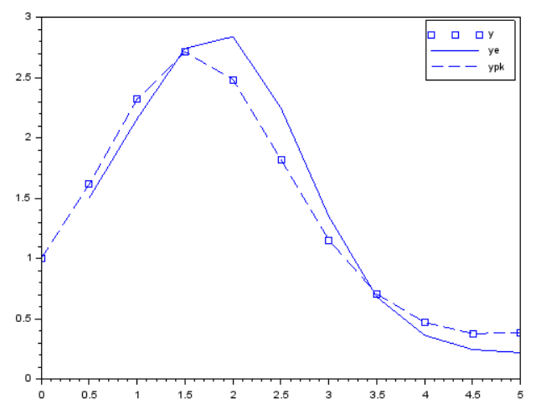

Рисунок 1 – Графическая иллюстрация решении

3 Расчёт на пк

На рисунке 2 представлена форма проекта для интегрирования дифференциального уравнения методом Рунге-Кутты.

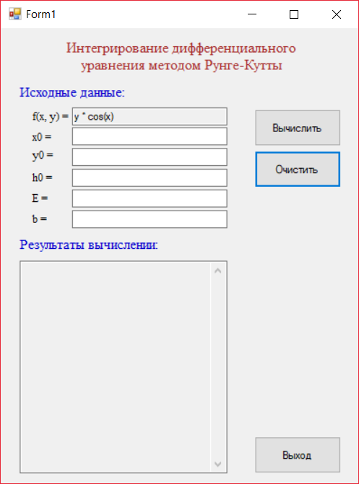

Рисунок 2 – Форма проекта

3.1 Схемы алгоритмов проекта

Схема алгоритма событийной процедуры Sub Button1_Click() представлена на рисунке 3.



Рисунок 3 – Событийная процедура

3.2 Текст программы проекта

Option Strict On

Imports System.Math

Public Class Form1

Function f(ByVal x As Double, ByVal y As Double) As Double

Return y * Cos(x)

End Function

Function r(ByVal x As Double, ByVal y As Double, ByVal h As Double, ByVal m As Double) As Double

For j = 1 To m

y = y + h / 6 * (f(x, y) + 2 * f(x + h / 2, y + h * f(x, y) / 2) _

+ 2 * f(x + h / 2, y + h * f(x + h / 2, y + h * f(x, y) / 2) / 2) _

+ f(x + h, y + h * f(x + h / 2, y + h * f(x + h / 2, y + h * f(x, y) / 2) / 2)))

x = x + h

Next j

Return y

End Function

Private Sub Button1_Click(sender As Object, e As EventArgs) Handles Button1.Click

Dim x0 As Double = CDbl(TextBox2.Text), y0 As Double = CDbl(TextBox3.Text)

Dim h0 As Double = CDbl(TextBox4.Text), Ex As Double = CDbl(TextBox5.Text)

Dim b As Double = CDbl(TextBox6.Text), n, i As Integer

Dim x, y, y1, h, m As Double

n = CInt(Fix((b - x0) / h0) + 1)

TextBox7.Text = "x0" + Space(5) + "y0" + Space(7) + "h" + Space(4) + "m" + vbCrLf

TextBox7.Text = TextBox7.Text + String.Format("{0,0:F1}", x0) _

+ String.Format("{0,10:F6}", y0) + String.Format("{0,7:F3}", h0) + Space(3) + vbCrLf

For i = 1 To n

h = h0 : m = 1 : y = r(x0, y0, h, m)

Do

y1 = y : h = h / 2 : x = x0 : y = y0 : m = 2 * m

y = r(x, y, h, m)

Loop Until Abs(y - y1) < Ex

x0 = x0 + h0 : y0 = y

TextBox7.Text = TextBox7.Text + String.Format("{0,0:F1}", x0) _

+ String.Format("{0,10:F6}", y0) + String.Format("{0,7:F3}", h) _

+ String.Format("{0,3}", m) + vbCrLf

Next i

End Sub

Private Sub Button2_Click(sender As Object, e As EventArgs) Handles Button2.Click

TextBox2.Text = "" : TextBox3.Text = "" : TextBox4.Text = ""

TextBox5.Text = "" : TextBox6.Text = "" : TextBox7.Text = ""

End Sub

Private Sub Button3_Click(sender As Object, e As EventArgs) Handles Button3.Click

End

End Sub

End Class

3.3 Результат тестирования проекта

На рисунке 4 показаны результаты тестирования проекта.

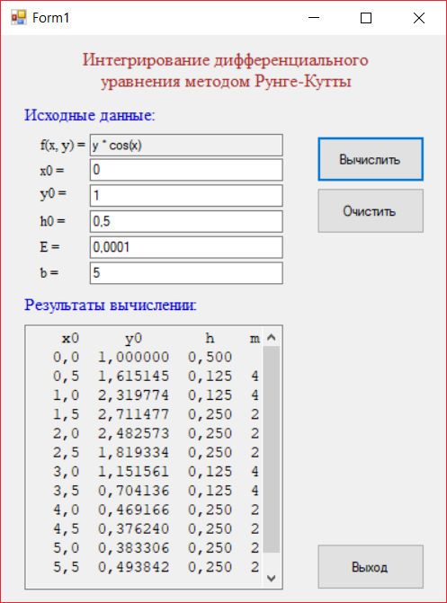

Рисунок 4 – Результат тестирования